

*Концерт для мам и бабушек*

*на 8 марта.*

*Сценарий праздника*

*подготовительной группы.*

*Подготовила: воспитатель*

*МБДОУ «Детский сад №7*

*Золотой ключик»*

*городского округа г.*

*Урюпинск*

*Двужилова Юлия Николаевна*

*2020 год*

*Под музыку выходят Ведущие (воспитатели).*  
**Ведущий**: Вот опять наступила весна,  
Снова праздник она принесла.  
Праздник радостный, светлый и нежный,  
Праздник всех дорогих наших женщин!  
Пусть стихи и много песен  
Принесут улыбки, смех!  
Праздник свой мы начинаем,  
И ребят своих встречаем!  
  
*Звучит музыка и в зал входят мальчики, проходят через середину и встают на полукруг, оставляя «окошки» друг между другом для девочек.*  
  
**1 мальчик**: Ой, ребята, это чудо –  
гости здесь сидят повсюду!  
Солнце светит, песни льются,  
все поют и все смеются!  
  
**2 мальчик**: Всюду пахнет пирогами!  
И французскими духами!  
Что же за гости такие красивые?  
  
**Все вместе:** Это же мамочки наши любимые!  
  
**3 мальчик:** Гости все уже расселись,  
а куда девчонки делись,  
Уже опоздали на 8 минут,  
где, вы, девчата?  
  
**Девочки из-за двери**: Мы тут.  
  
**Ведущий**: Встречайте! Самые обаятельные, грациозные, нежные,  
Самые воспитанные и самые вежливые!  
  
Под музыку в зал входят девочки, проходят в центральные «воротики» между мальчиками, двигаются через центр, делают оборот вокруг себя, приседают и встают в «окошки» между мальчиками в общий полукруг.  
  
**4 мальчик**: Хоть девчонки ниже ростом,  
С ними нам не так уж просто.  
Мы порой не замечаем, как девчонок обижаем,  
За косички их таскаем и игрушки отнимаем.  
  
**5 мальчик**: И за все, в чем виноваты,  
вы простите нас, девчата!  
Не держите зла на нас…  
  
**ВСЕ мальчики**: Все равно, мы любим вас!!!  
  
**Девочки**: (все) Ну и делишки!  
Просто клад, а не мальчишки!  
  
**Ведущий:** Ну, вот теперь все ребята собрались, можно продолжать наш праздник!  
  
**1 девочка:** 8 – Марта день весенний,  
и если за окном пурга.  
Вас дорогие наши мамы  
всегда согреет детвора.  
  
**2 девочка:** Дорогие наши мамы  
заявляем без прикрас  
Что ваш праздник, самый лучший,  
самый радостный для нас.  
  
**3 девочка:** 8 марта – праздник мам  
Концерт, подарки милым самым  
Мы очень рады всем гостям  
Особо – бабушкам и мамам.  
Дети дарят поздравительные открытки (сделанные своими руками) для мам и бабушек.

*ПЕСНЯ ДЛЯ МАМ И БАБУШЕК.*  
*Дети садятся на стульчики*  
**Ведущий**: Сегодня мы дарим нашим мамам наши улыбки, хорошее настроение и ну и, конечно же, мы приготовили для много разных сюрпризов. Ну а сейчас я предлагаю послушать одну историю  
  
**МАМА И СЫН (сценка)**  
Мама: Где же яблоко, Ваня? (имя мальчика)  
Сын: Яблоко? Давно я скушал!  
Мама: Ты не мыл его, похоже?  
Сын: Я с него очистил кожу!  
Мама: Молодец, ты стал какой!  
Сын: Я давно уже такой!  
Мама: А куда очистки дел?  
Сын: Ах, очистки? Тоже съел!!!  
  
**Ведущий:** Ребята, разве можно яблоко не мытое кушать ? – НЕЕТ! Я думаю что Ваня ни кожуру ни яблоки грязные есть не будет!!! А вот ещё одна интересная история…  
Мама и ДОЧКА (сценка)  
  
**Ведущий**: Есть в садике нашем  
**Девочка** Лера .  
Мама ей в коробке  
принесла конфет.  
И сказала строго:  
  
Мама «Съешь сейчас немного,  
Остальные – завтра.  
Положи в буфет».  
  
**Ведущий**: А Лера села,  
все конфеты съела.  
Съела и смеется:  
  
**Девочка**: «Мама, не ругай!  
Я не позабыла.  
Помнишь, ты учила:  
Никогда на завтра  
дел не оставляй»

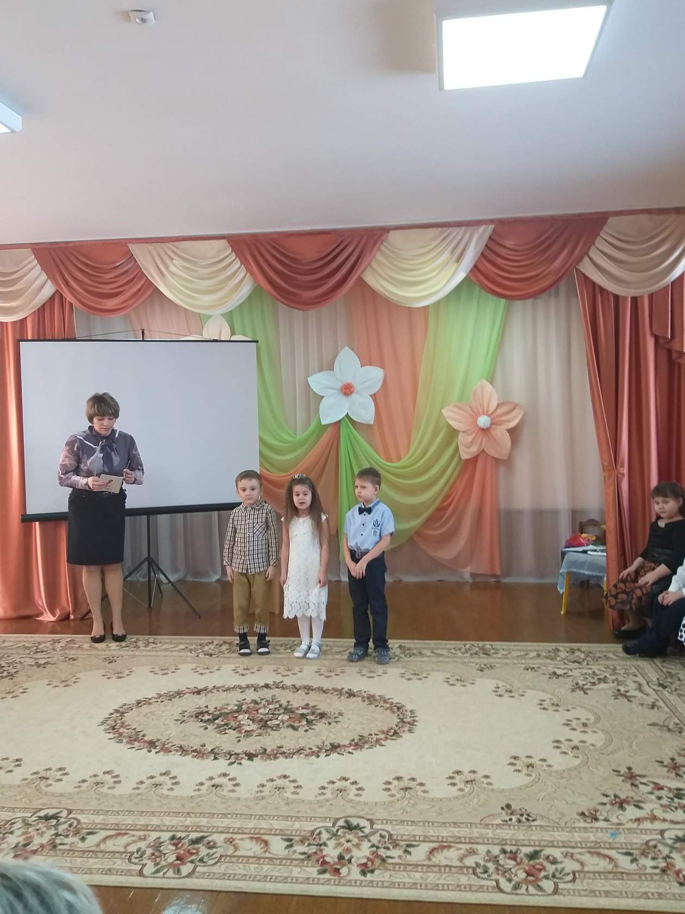

**Ведущий**: вот такая дочка сладкоежка!!! А много конфет можно разом есть  
– НЕЕТ!  
  
**Ведущий:** А теперь ребята у меня для вас загадки.  
  
Что подарим нашей маме? Догадайтесь, дети, сами.  
Дайте срочно мне совет, какой нужен ей предмет?  
Вещь полезная – тогда, громко крикнем слово "да!"  
Если мамочке предмет не подходит - скажем "нет!"  
- милицейский пистолет...  
- полевых цветов букет...  
- туалетная вода...  
- новая сковорода... нет? а может, да?  
  
- билет в театр на балет...  
- кожаный бронежилет? ...  
- набор ниток для шитья...  
- ну, а пена для бритья? ...  
  
- маме рассказать секрет...  
- яблок килограмма два...  
- "педигри" и "китикет"...  
- ну а танец станцевать?..  
  
*ТАНЕЦ*  
  
**Ведущий**: Наши мамы – замечательные хозяйки. По магазинам ходят, все цены знают. Сейчас проведем блиц - турнир! Сколько стоит буханка хлеба? Литр молока? Сколько стоит килограмм гвоздей? Десяток яиц? Стиральный порошок? Губная помада?  
  
**Ведущий**: Мамы наши очень хорошие хозяйки, но я думаю, что дети всегда им помогают по хозяйству. Сейчас мы в этом сумеем убедиться..  
  
**ИГРА «ПОМОЩНИКИ»**  
На полу разбросаны игрушки – конструктор, кубики, мелкие игрушки. Дети должны будут разобрать их на 3 разных кучки  
  
**Ведущий:** А давайте сейчас давайте узнаем у наших деток, а часто ли им мамы готовят на завтрак кашу  
  
*Дети отвечают*  
  
**Ведущий:** Сейчас мы с вами тоже будем готовить кашу. Слушайте внимательно и давайте только правильный ответ  
  
**ИГРА «КАША»**  
Сорока – белобока  
Задумала кашу варить,  
Чтоб деток накормить.  
На рынок пошла  
И вот что взяла….  
Парное молоко – да!  
Куриное яйцо – нет!  
Крупа манная – да!  
Капуста кочанная – нет!  
Соленый огурец – нет!  
Мясной холодец – нет!  
Сахар да соль – да!  
Белая фасоль – нет!  
Масло топленое – да!  
Рыбка соленая – нет!  
Лавровый лист – нет!  
Китайский рис – да!  
Перец болгарский – нет!  
Соус татарский – нет!  
Клубничное варенье – да!  
Бисквитное печенье - нет!  
  
**Ведущий**: А сейчас я снова предлагаю поиграть мамам. Мамы любят готовить для своих детей что-то вкусное. И даже с закрытыми глазами могут различить продукты  
  
**ИГРА «ОТГАДАЙ НА ОЩУПЬ»**  
В холщевых мешочках лежат крупы - гречка, фасоль, горох, рис, мука, крахмал. Мамы на ощупь определяют, какая там крупа.  
  
**Ведущий**: Наши мамы сумели отлично справиться и с этим заданием, а сейчас давайте подарим им наши задорные частушки.  
  
**Частушки  
Вместе:** Дорогие наши мамы  
Мы частушки вам споём.  
Поздравляем вас сердечно  
И привет огромный шлём.  
  
1. Я сегодня утром встала  
И игрушки все убрала.  
Утром чаю заварила  
Чаем маму угостила.  
  
2. Веник в руки, я взяла  
И всё в доме подмела.  
Пол протру до блеска  
Игрушки, все на место.  
  
3. Ну, спасибо тебе, мама  
Что такого родила  
Озорного, боевого  
И Артемкой назвала.  
  
4. Я муку нашла на полке  
Сахар, соль и молоко.  
Замесила тесто столько  
Из кастрюли лезет всё  
  
5. Моя мама на диете —  
Ничего не кушает.  
Я спою частушки эти,  
Пусть хоть их послушает!  
  
6. А вот как я пёк блины,  
Расскажу, ребята:  
Комом первый блин, второй,  
Третий … и двадцатый!  
  
7. С папой мы пирог печём,  
С ягодкой малинкой  
Папа в тесте, я в муке  
А пирог с начинкой.  
  
8. Чайник на столе стоит  
В чашках чай уже налит,  
Маму угощаем  
Пирогами с чаем.  
  
9. Мы старались - прибирали,  
Чтобы мамы не устали,  
Как нас мамы увидали  
Сразу в обморок упали.  
  
10. Сеял, сеял я муку  
Через сито прямо.  
«Что, на кухне выпал снег? —  
Удивилась мама  
**Вместе:** Мы пропели, что хотели  
Только вы не охайте  
Мы поклонимся сейчас  
Ну, а вы похлопайте.  
  
**Ведущий**: Ребята, сегодня мы спешим поздравить не только мам, но и наших бабушек. Давайте прочтем для них стихи  
  
**Дети**:  
1. Дорогую бабушку,  
Нежно обнимаю,  
Быть с тобою рядышком  
Каждый день мечтаю!  
  
2. Родная бабушка моя!  
Всем сердцем я тебя люблю!  
За радость сказки и заботу –  
За всё тебя благодарю!  
  
3. У меня есть бабушка любимая,  
Добрая, хорошая, красивая!  
Только с ней уютно, словно в гнёздышке,  
И светло, как будто бы от солнышка!  
  
4. А вот руки бабушки  
Это просто клад,  
Быть без дела бабушке  
Руки не велят.  
Золотые, ловкие,  
Как люблю я их  
Нет других, наверное  
Не найти таких.  
  
*Включается аудиозапись с плачем ребенка*  
  
**Ведущий**: Ой, малыш плачет, как успокоить младенца? Ребята вы знаете ?  
  
**Ответы детей**: покормить, погладить, колыбельную спеть и т д …  
  
**Ведущий:** А мы приглашаем 2 бабушек, которые вспомнят, как они пеленали своих детей, внуков, когда они были маленькие.  
  
**ИГРА «Кто быстрей запеленает куклу**»  
2 пупса, 2 чепчика, 2 пеленки.

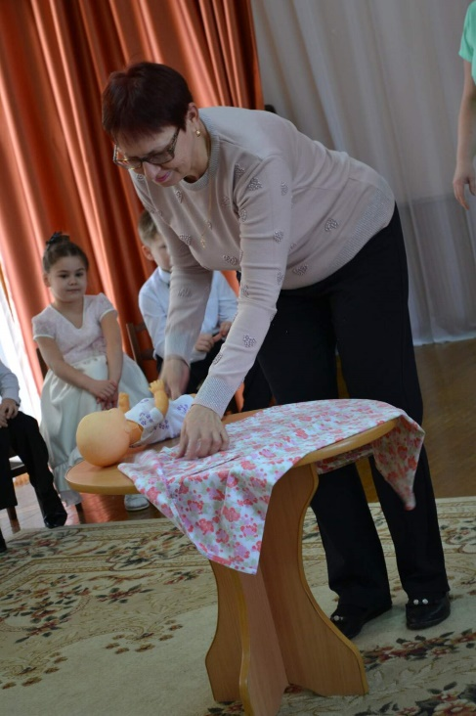

**Ведущий**: Наши бабушки очень хорошо справились с этим заданием, а сейчас мы будем с вами рисовать портрет наших мам и бабушек  
  
**ИГРА «Дорисуй мамин и бабушкин портрет»**  
На середине ватмана А3 вырезается овал с лица взрослого. Детям предлагается дорисовать портрет, нарисовать шею, уши, волосы, можно нарисовать бижутерию. Дети рисуют каждый свою маму и бабушку (4 человека на стульчиках- дети рисуют).  
  
*Все дети встают на полукруг*  
**Дети:**  
1. С праздником весенним  
В светлый этот час  
Мамочки родные,  
Поздравляем Вас.  
  
2. Поздравляем с женским днём!  
Пожелать хотим мы Вам  
Светлой радости во всём!  
  
3. Капли солнечного света  
Мы несём сегодня в дом.  
Дарим бабушкам и мамам  
Поздравляем с женским днём!  
  
4.В этот 8 марта  
Мы желаем вам добра  
Роз огромную охапку  
И весеннего тепла  
  
**Ведущий:** Мы старались не напрасно,  
Все закончилось прекрасно!  
Молодцы спасибо вам!  
  
**Все дети:** Поздравляем милых мам!  
  
*ПЕСНЯ ПРО МАМУ.*  
  
**Ведущий**: Милые женщины! Милые мамы! Самые нежные, добрые самые!  
Мы вас сейчас от души поздравляем счастья, здоровья, любви вам желаем!  
Чтобы детишки вас не огорчали, чтобы не знали вы горьких печалей!  
Чтобы цвета вам ежедневно дарили и о любви постоянно твердили!

*ОБЩИЙ ТАНЕЦ ПАРАМИ.*

